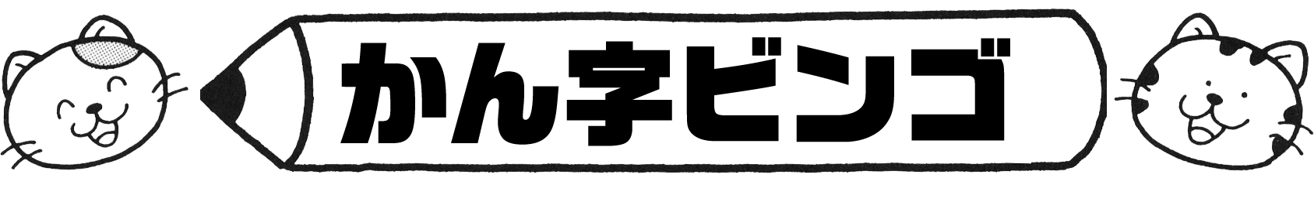

年 組
なまえ

この中のかん字を、下のマス目のすきなところに、かきましょう。
一 二 三 四 五 六 七 八 九 十 千 山 川上 下 火 土 大 小 人 子 女 木 文 王

よまれた字に、○をしましょう。

たて・よこ・ななめの どれかが、ならんだら、かちです。

シール

